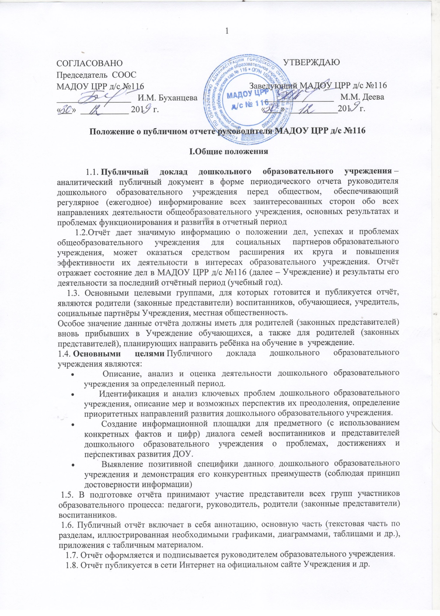

1.9 Отчёт является документом постоянного хранения, администрация Учреждения обеспечивает хранение докладов и доступность докладов для участников образовательного процесса.
II. Структура отчета
1.Введение
2.Общие характеристики заведения
3.Особенности образовательного процесса
4.Условия осуществления образовательного процесса
5. Кадровый потенциал
6.Финансовые ресурсы МАДОУ ЦРР дс 116 и их использование.
7.Семья и дошкольное образовательное учреждение
8.Проблемы, планы и перспективы развития
III.Требования к содержанию информации.
3.1. Публичный доклад должен обязательно включать не только, не столько фактологическую информацию, сколько аналитическую информацию, основанную на индикаторах – аналитических расчетных показателях, содержательно характеризующих состояние и тенденции развития региональной системы образования.
3.2. Содержание Доклада должно быть значимым для читателей и достаточным для того, чтобы они могли самостоятельно оценить деятельность и перспективы развития системы образования.
3.3. Решение о том, является ли та или иная информация значимой для заинтересованных сторон, должно основываться как на консультациях с этими сторонами, так и на выборе такого круга вопросов, освещающих деятельность системы образования, которые, представляют общественный интерес.
3.4.Информация, представленная в Докладе должна быть актуальной с точки зрения ее временных рамок и востребованности у читателя. Необходимо использовать как динамические сравнения по годам, которые дадут базу для оценки тенденций, так и самую свежую, актуальную информацию о деятельности системы, чтобы читатель мог познакомится с сегодняшним положением дел. Принципы своевременности очень важен именно потому, что заинтересованные стороны должны получить информацию в тот момент времени, когда возможно ее эффективное использование.
IV. Подготовка отчёта
Подготовка отчёта является организованным процессом и включает в себя следующие этапы:
1. утверждение состава рабочей группы, ответственной за подготовку отчёта (как правило, соответствующая рабочая группа включает в себя представителей администрации, органа (органов) самоуправления общеобразовательного учреждения, педагогов, обучающихся и их родителей (законных представителей);
2.сбор необходимых для публичного отчёта данных (в том числе посредством опросов, анкетирования, иных социологических методов, мониторинга);
3.написание всех отдельных разделов отчёта, его аннотации;
4. представление проекта публичного отчёта на расширенное заседание органа самоуправления общеобразовательного учреждения, обсуждение;
5.доработка проекта отчёта по результатам обсуждения;
6.утверждение отчёта и подготовка его к публикации.
V. Публикация отчёта
5.1. Подготовленный и утверждённый отчёт публикуется и доводится до общественности.
5.2. В целях публикации и презентации доклада рекомендуются:
- проведение специального общесадовского родительского собрания (конференции), педагогического совета или (и) собрания трудового коллектива, собраний и встреч с обучающимися;
- выпуск сборника (брошюры) с текстом отчёта;
- размещение отчёта на Интернет-сайте образовательного учреждения;
- Информирование общественности может проводиться также через муниципальные информационно-методические центры, органы местной администрации.
5.3. В докладе целесообразно указать формы обратной связи - способы (включая электронные) направления в общеобразовательное учреждение вопросов, замечаний и предложений по докладу и связанными с ним различными аспектами деятельности общеобразовательного учреждения.

